Заклад вищої освіти  "Відкритий  міжнародний УНІВЕРСИТЕТ  розвитку людини  "УКРАЇНА" | 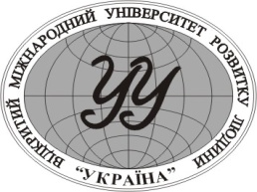 | Higher Education Institution  "Open  International UNIVERSITY  of Human Development  "UKRAINE"

НАУКОВО-МЕТОДИЧНА РАДА
(ZOOM в селекторному режимі)

24 жовтня 2022 р. | вул. Львівська, 23  ІІІ корпус, кім. 3-Л-3, 15⁰⁰

ПОРЯДОК ДЕННИЙ:
Планові питання | Доповідач
Про оновлення складу Науково-методичної ради та науково-методичних об’єднань Університету «Україна» та їх голів на 2022-2023 н.р. | Коляда О.П.
Звіти про роботу науково-методичних об’єднань за 2021-2022 н.р. та завдання на 2022-2023 н.р. | Голови НМО
Про затвердження плану роботи Науково-методичної ради та планів роботи науково-методичних об’єднань Університету «Україна» на 2022-2023 н.р. | Коляда О.П.
Про вимоги до кадрового забезпечення освітніх програм та матеріально-технічної бази для проходження процедури ліцензування та акредитації | Володіна Л.В.
Про рекомендацію до друку навчально-методичної документації та літератури | Володіна Л.В.
Про виконання плану видань за 2021-2022 н.р. | Дубовський О.С.
Затвердження плану видань науково-методичної документації та літератури на 2022-2023 н.р. | Коляда О.П.
Різне (нагальні питання)

Голова Науково-методичної ради Оксана КОЛЯДА

